

SERVIÇO PÚBLICO FEDERAL MINISTÉRIO DA EDUCAÇÃO
SECRETARIA DE EDUCAÇÃO PROFISSIONAL E TECNOLÓGICA
INSTITUTO FEDERAL DE EDUCAÇÃO, CIÊNCIA E TECNOLOGIA GOIANO
Campus Campos Belos

EDITAL Nº 04, DE 08 DE MARÇO DE 2022

ANEXO I –

FICHA DE INSCRIÇÃO PARA MONITORIA

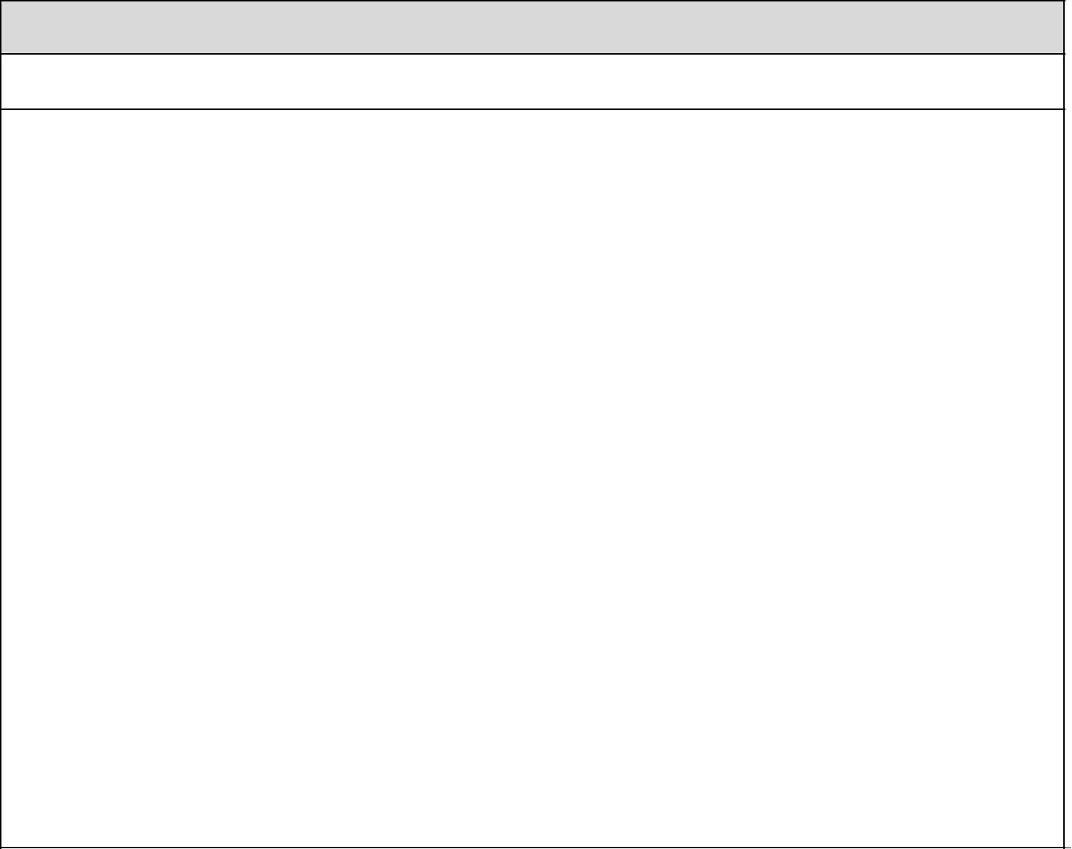
1. Dados Pessoais
Nome:

Endereço:  Telefone para contato: |  |  |  |  |  |  | E-mail :
Data de Nascimento: / / |  |  |  |  |  |  | CPF
RG: |  |  |  | Órgão Emissor: |  |  | UF: | Data Emissão:
2. Dados Bancários para Pagamento
Banco: |  |  |  | Agência: |  |  |  | Número da Conta:
 |  |  |  |  |  |  |  | ( | ) Corrente | ( ) Poupança
3. Identificação no IF Goiano
Curso: |  |  |  |  |  |  |  | Semestre:
Disciplina objeto da monitoria:
Você já atuou como monitor? |  |  |  | ( ) Sim | ( | ) Não
Disciplina(s):
Você já atuou como monitor remunerado? ( |  |  |  |  |  | ) Sim | ( ) Não
Caso | já | tenha | atuado, |  | indique |  | quando | e | qual | disciplina:

Assinatura do aluno

Data: / / 2022


INSTITUTO FEDERAL GOIANO
CÂMPUS CAMPOS BELOS
Rua Rui Barbosa Qd. 13 Lt. 1-A Setor Aeroporto
73840-000 – Campos Belos – GO
(62) 3451-3386 – camposbelos@ifgoiano.edu.br

